Санкт-Петербургский государственный университет Факультет Прикладной математики - Процессов Управления

**Отчет по практическому заданию №2 и №3 по курсу**

**«Прикладные задачи построения современных вычислительных систем»**

Выполнил: Письмеров Алексей

431 группа

Санкт-Петербург 2019

1. **Цель работы**

Создание программы для моделирования систем распознавания людей по лицам. Реализовать классификаторы для распознавания лиц по критерию минимума расстояний на основе признаковых пространств: гистограмма яркости, DFT, DCT, scale, градиент. Исследовать влияние значений параметров классификаторов и изменения размеров обучающей и тестовой выборок на точность распознавания. Определить параметры системы, обеспечивающие результат, близкий к 100%.

Реализовать параллельную систему, по принципу голосования классификаторов, разработанных ранее.

# База данных

 База данных лиц подготовленная в научно-исследовательской лаборатории компании Olivetti, включает в себя фотографии 40 человек по 10 фотографий у каждого.

Все изображения в базе полутоновые, с 256 градациями яркости. Размер каждого изображения — 92x112 пикселей. Файлы представлены в формате PGM. Все фотографии сделаны на однородном фоне с отличающимися освещением, эмоциональным выражением лица, поворотом головы и наличием очков.

# Реализованные классификаторы

Для каждого человека было взято 9 эталонных изображений и 1 тестовое (всего 360 эталонов и 40 тестовых изображений). Для оценки качества классификации использовалась метрика точности (accuracy) - доля изображений, который были верно классифицированы.

# Гистограмма яркости

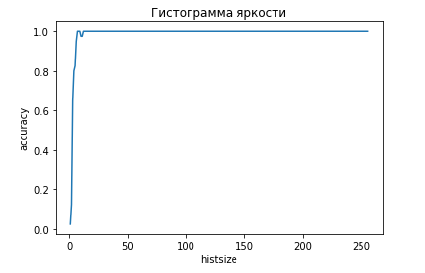

Зависимость точности распознавание от размера гистограммы представлена на графике выше. Оптимальным параметром является – размер гистограммы = 14, максимальная точность – 1.0.

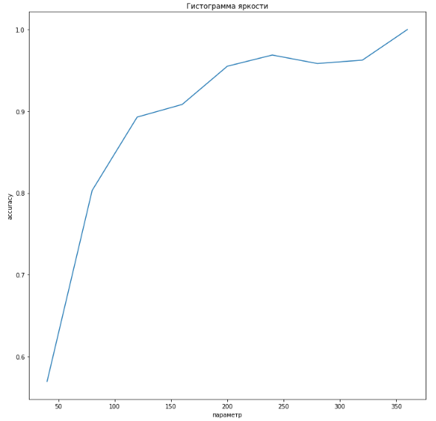

Зависимость точности распознавания от количества эталонных изображений представлена на графике выше. Максимальная точность 1 достигается при 360 эталонных изображениях. Но точность 0.90 достигается уже при 150 эталонов.

# DFT - Discrete Fourier transform

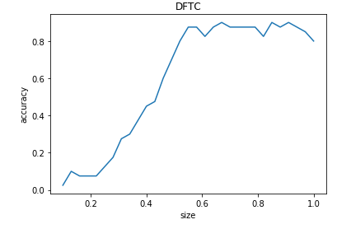

Зависимость точности распознавание от размера окна представлена на графике выше. Оптимальным параметром является – размер окна = 67, максимальная точность – 0.9.

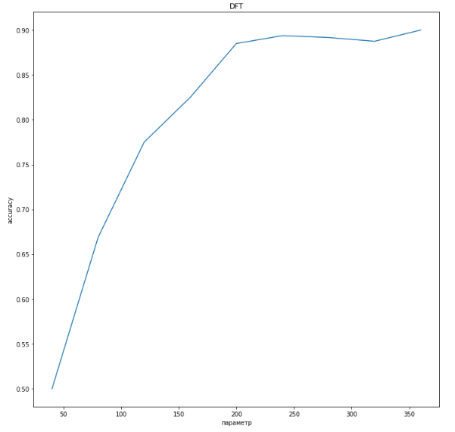

Зависимость точности распознавания от количества эталонных изображений представлена на графике выше. Максимальная точность 0.90 достигается при 360 эталонных изображениях. Точность 0.85 достигается уже при 170 эталонов.

# DCT - Discrete cosine transform

# 

Зависимость точности распознавание от размера окна представлена на графике выше. Оптимальным параметром является – размер окна = 7, максимальная точность – 1.0.

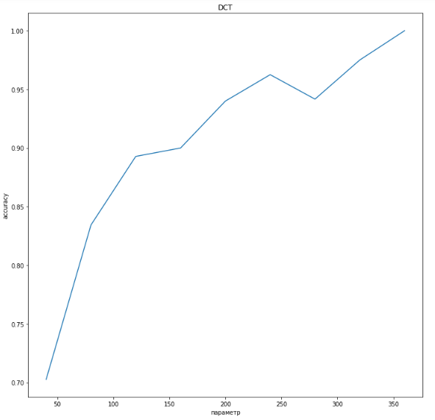

Зависимость точности распознавания от количества эталонных изображений представлена на графике выше. Максимальная точность 1.0 достигается при 360 эталонных изображениях. Но точность 0.90 достигается уже при 120 эталонов.

# Scaling

# 

Зависимость точности распознавание от коэффициента масштабирования представлена на графике выше. Оптимальным параметром является – коэффициент масштабирования = 0.13, максимальная точность – 1.0

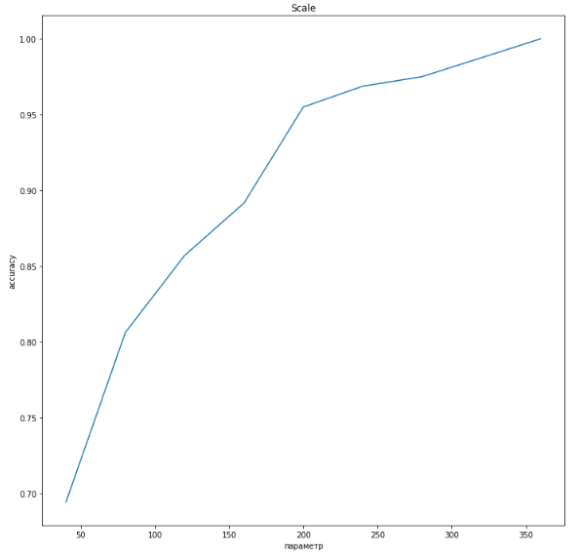

Зависимость точности распознавания от количества эталонных изображений представлена на графике выше. Максимальная точность 1.0 достигается при 360 эталонных изображениях. Но точность 0.95 достигается уже при 190 эталонов.

# Градиент

# 

Зависимость точности распознавание от размера окна представлена на графике выше. Оптимальным параметром является – размер окна = 23, максимальная точность – 0.925.

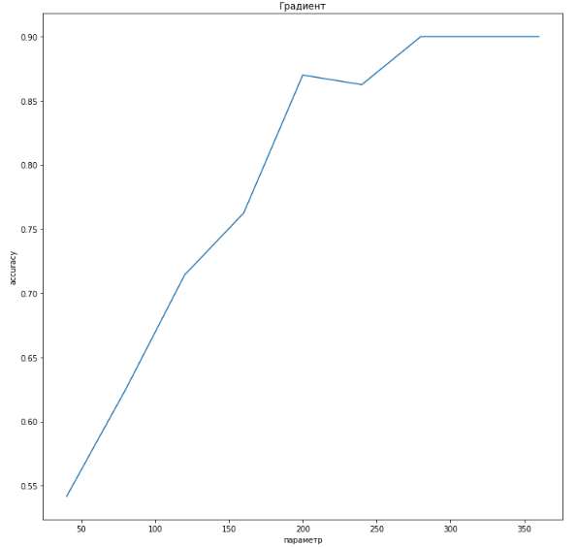

Зависимость точности распознавания от количества эталонных изображений представлена на графике выше. Максимальная точность 0.925 достигается при 280 эталонных изображениях. Точность 0.8 достигается при 180 эталоном.

# Параллельная система

# 

Зависимость точности распознавания от количества эталонных изображений представлена на графике выше. Максимальная точность 1.0 достигается при 360 эталонных изображениях. Точность 0.95 достигается при 170 эталонов.

# Оптимальные параметры системы

|  |  |  |  |
| --- | --- | --- | --- |
| Классификатор | Точность | Параметр | Оптимальное значение |
| Гистограмма яркости | 1 | Размер гистограммы | 14 |
| DFT | 0.9 | Размер окна | 67 |
| DCT | 1 | Размер окна | 7 |
| Scale | 1 | Коэффициент масштабирования | 0 |
| Градиент | 0.925 | Размер окна | 15 |
| Параллельная система | 1 | Оптимальные параметры |

# Вывод

Были реализованы различные классификаторы по критерию минимума расстояний, и на их основе разработана параллельная система.

Большинство классификаторов при подборе оптимальных параметров показали результат 100%, либо очень близки к нему. Лучше всех показал себя классификатор на основе гистограммы яркости, показывай стабильный результат и работая очень быстро по времени. Хуже всего результат у DFT классификатора – 90%.

При увеличении числа эталонных изображений точность заметно возрастает и уже при 4 эталонных изображениях для каждого человека точность каждого классификатора больше 85%.

Параллельная система при 5 эталонных изображениях уже имеет точность больше 95% и показывает самые лучшие результаты.